Quickguide foreningshjemmesider
Kom godt i gang med din nye hjemmeside
- Sådan logger du ind
- Sådan redigerer du en side
- Indsæt dokumenter på siden
- Opret mere indhold i Kontrolpanelet
- FAQ: Svar på typiske spørgsmål
Læs mere udførlige vejledninger og trin-for-trin anvisninger i vores manual, eller på vores YouTube-kanal om foreningshjemmesider: https://www.youtube.com/@abf-rep/playlists

Gratis support fra ABF

1. Sådan logger du ind
På din hjemmeside klikker du på ”LOG IND” i menuen– så ser du følgende side:
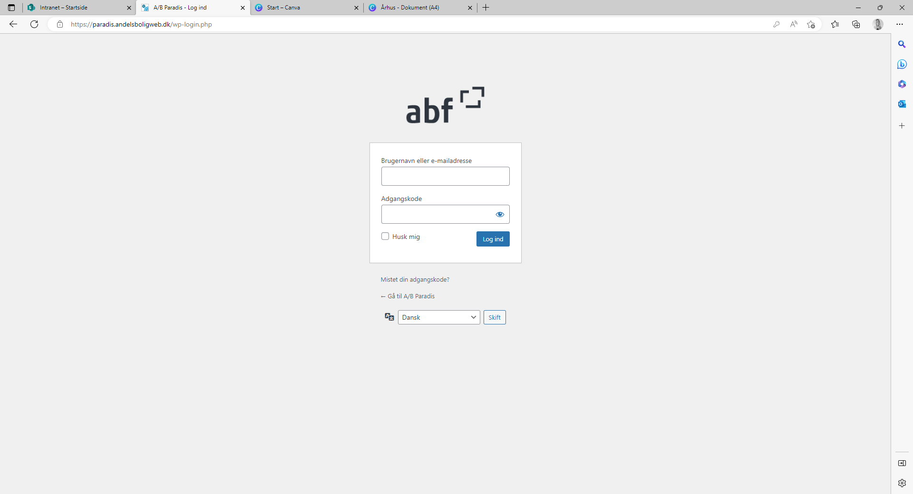
Her skal du indtaste dit brugernavn eller din e-mailadresse, samt en adgangskode.
Hvis du er tvivl om dit brugernavn, så brug din e-mailadresse.

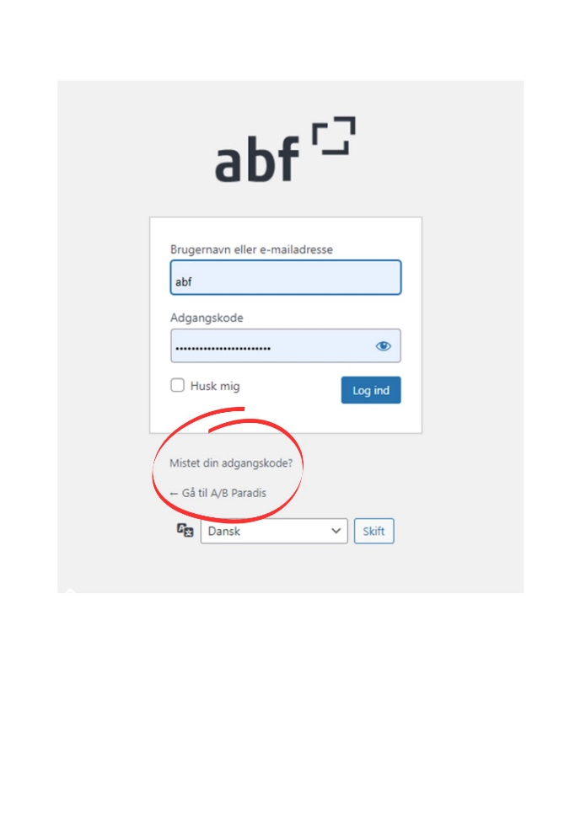
TIP: Husk at du altid kan klikke på ”Mistet din adgangskode?” under login-feltet. Her skal du skrive din e-mailadresse, så får du et link til at skifte din adgangskode. Det er desuden et godt tip at give videre til dine andelshavere, hvis de oplever problemer med at logge ind.

2. Sådan redigerer du en side
Hjemmesiden redigeres direkte fra den side, man ønsker at redigere. For at redigere fx forsiden skal du derfor på forsiden klikke på feltet ”Rediger med Elementor” i den øverste sorte bjælke på siden:
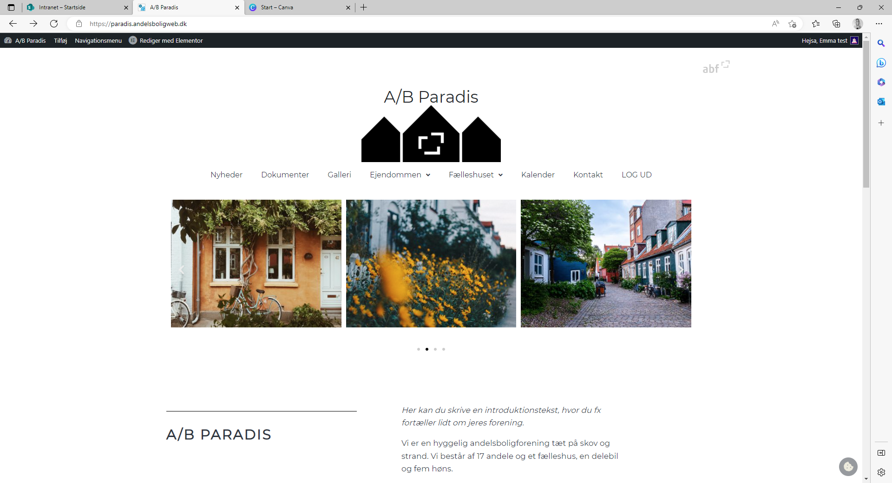

Nu vil du se at elementerne har en blå ramme omkring sig, hvis du bevæger musen henover siden. De blå rammer er sektioner, og de danner rammerne for indholdet. Uden en sektion kan du ikke lægge indhold på siden.

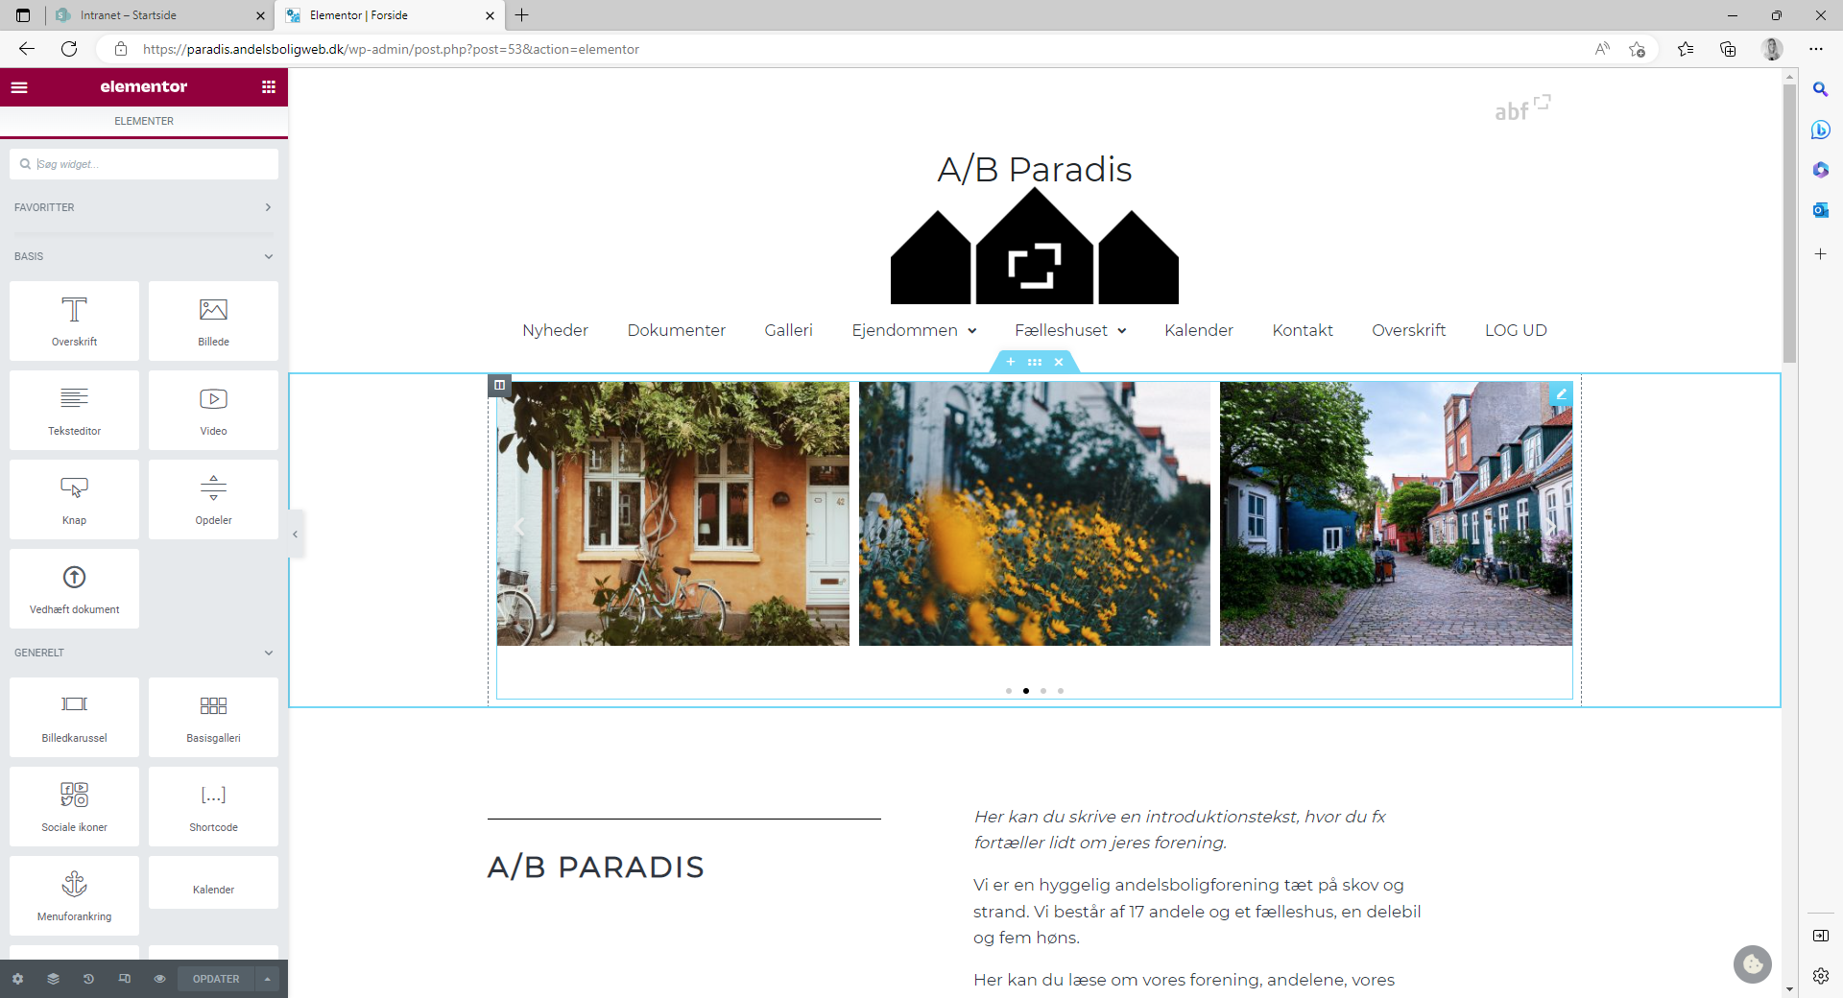
Du lægger nyt indhold på siden ved brug af Elementorpanelet, du ser i venstre side:
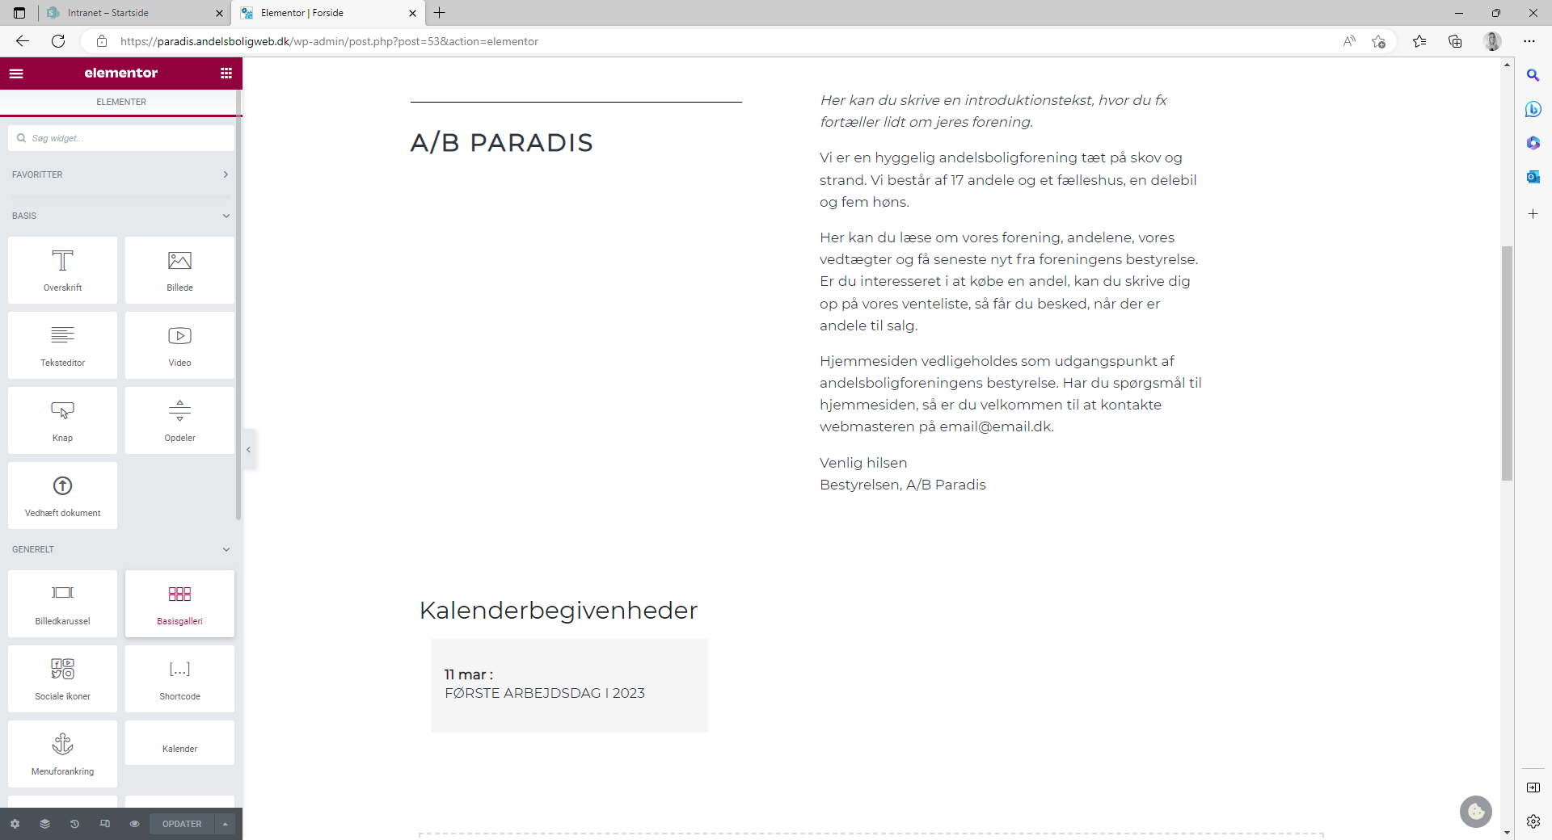

Klik på et element i panelet og træk det ind på siden. Den blå bjælke markerer at elementet indsættes her. Herunder indsætter jeg et tekstfelt (Teksteditor) under overskriften ”Kalenderbegivenheder”:
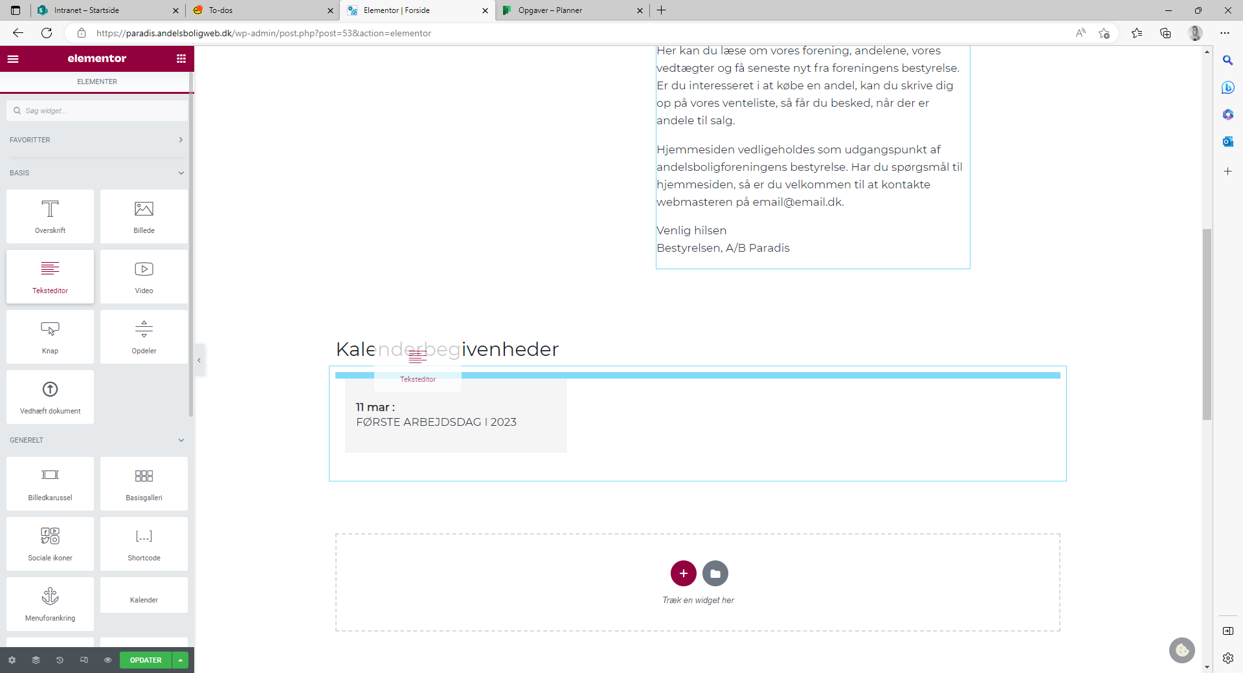
Når du har indsat dit element, får du automatisk mulighed for at redigere det i Elementor-panelet i venstre side.
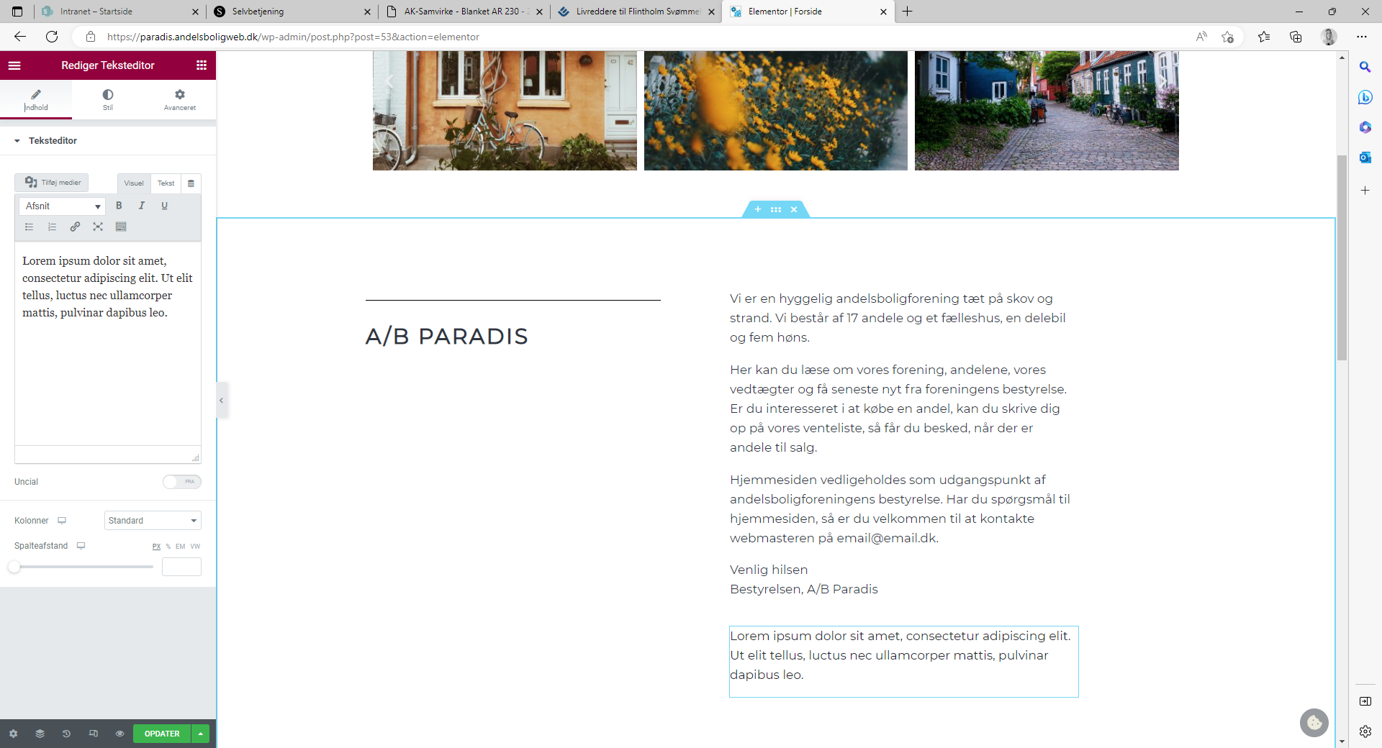
Her kan du tilføje din tekst, og redigere størrelse og skrifttype i fanen ”Stil”.

Husk at trykke på den grønne knap med teksten ”Opdater” nede i venstre hjørne, når du vil gemme og udgive dit indhold.
Når du har tilføjet og redigeret et element, kan du trykke på firkanten i den røde menubjælke, for at komme tilbage til de andre elementer, for at indsætte flere elementer.
Tilbage til alle elementer i værktøjspanelet
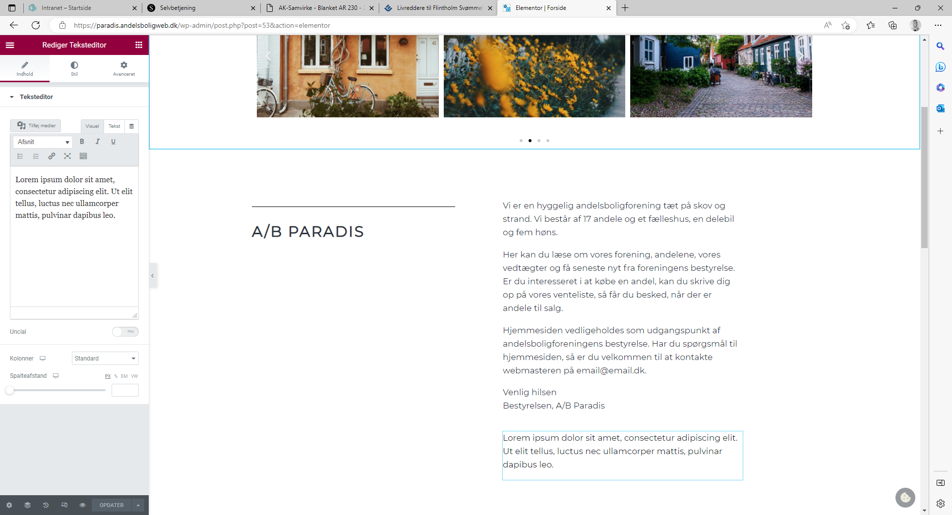

Du kan lægge flere elementer i samme sektion, eller lægge flere sektioner under hinanden. Hvis du vil have flere sektioner, skal du klikke på det røde ikon med et hvidt plus. Så kan du oprette flere sektioner med en eller flere kolonner:
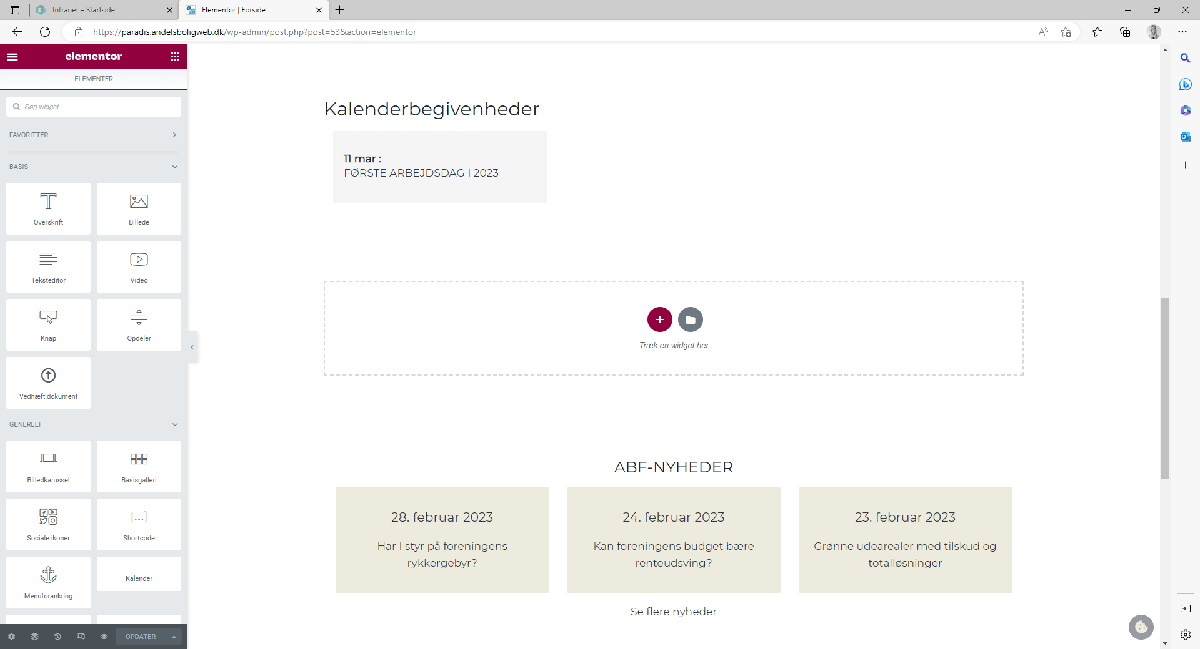

3. Indsæt dokumenter på siden
De fleste får brug for at indsætte dokumenter eller knapper på deres hjemmeside. Det gøres nemt ved brug af elementet ”Vedhæft dokument” i Elementorpanelet:
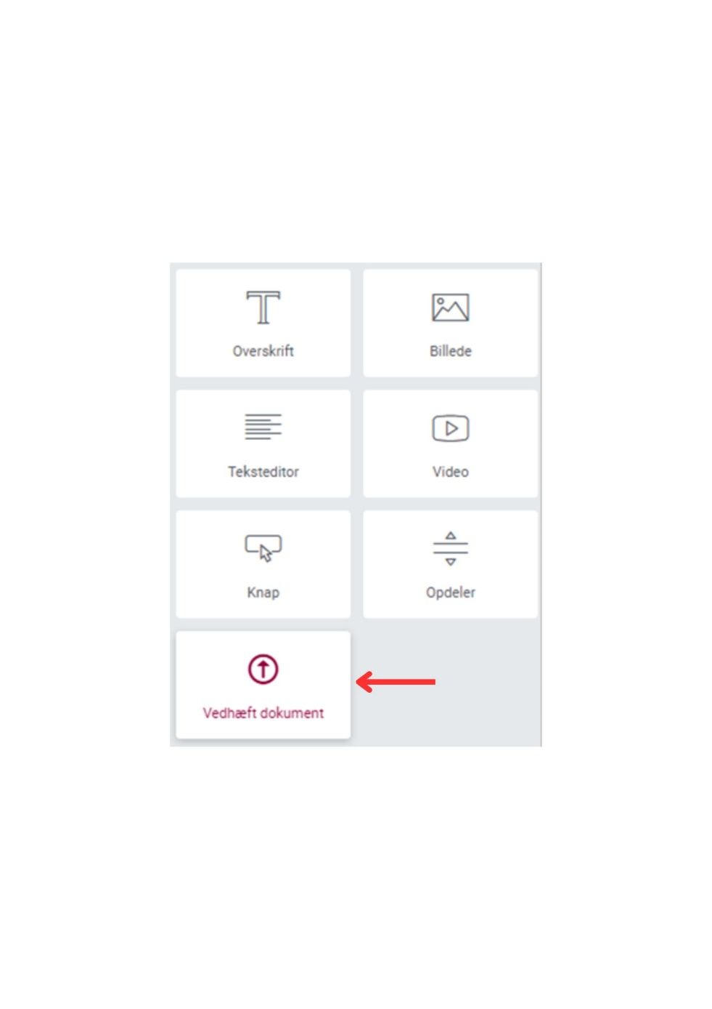

Klik og træk knappen hen over siden, og slip den i en sektion. Nu ligger der en tom knap på siden:
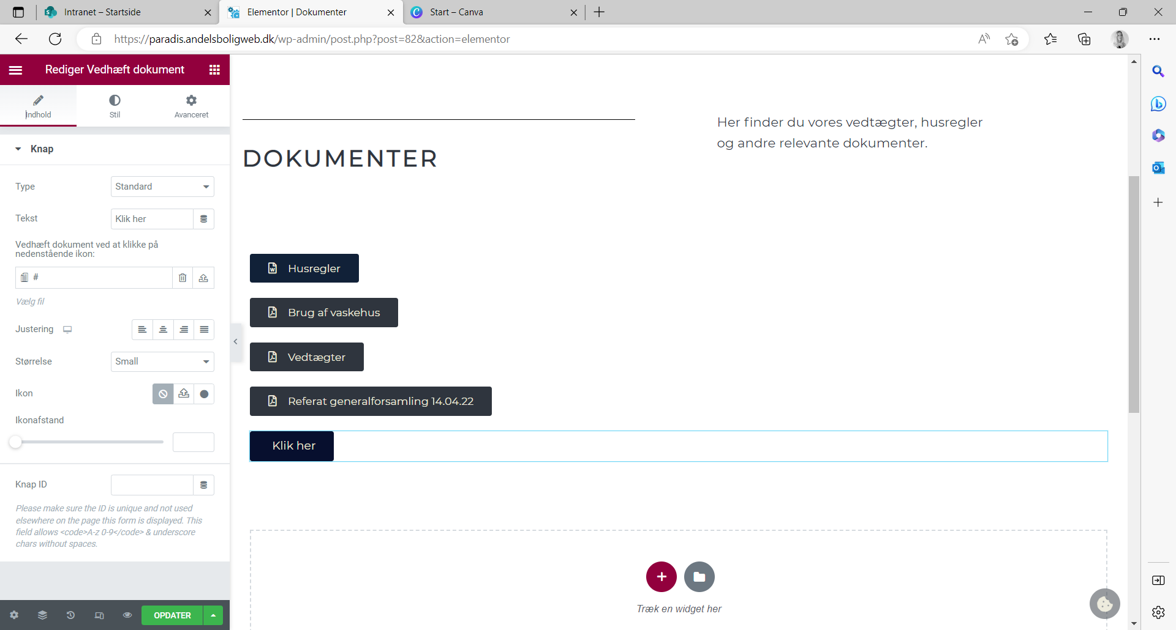
Nu får du mulighed for at redigere din knap i Elementorpanelet i venstre side:
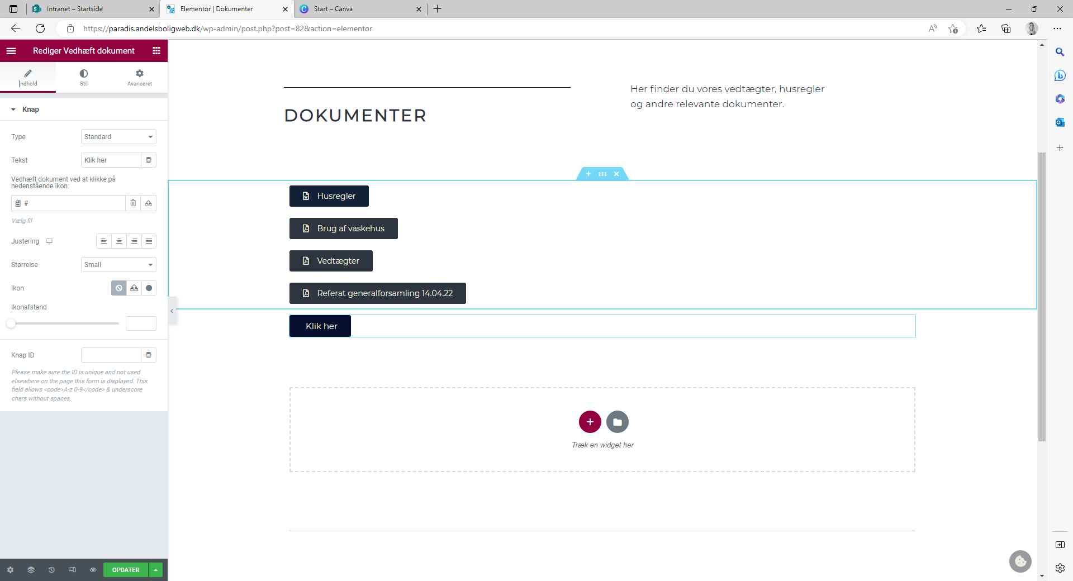
Her kan du sætte et ikon på knappen, fx et pdf-symbol.
Klik her for at uploade et dokument fra mediebiblioteket eller din computer
Her skriver du knappens navn, fx Referat

Når du klikker i det aflange hvide felt, får du mulighed for at uploade en fil fra din computer ved at klikke på knappen i midten af skærmen:
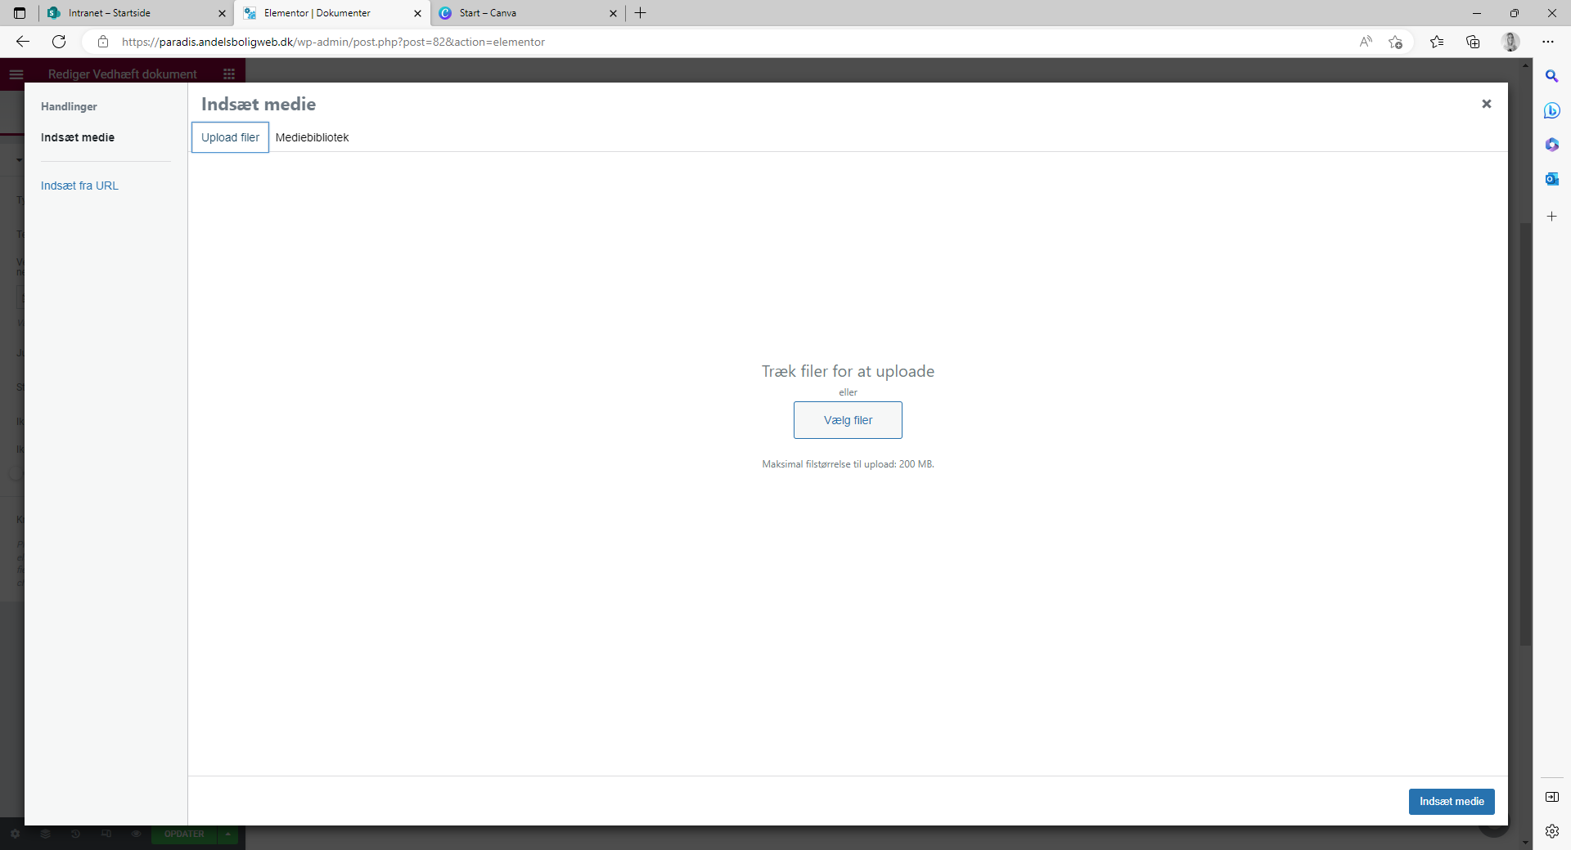
Du kan også vedhæfte en fil fra dit mediebibliotek, eller indsætte et link (Indsæt fra URL) i venstre side af skærmen:
Sådan ser elementet ”Vedhæft dokument” ud, når du har tilføjet titel og vedhæftet dokument:
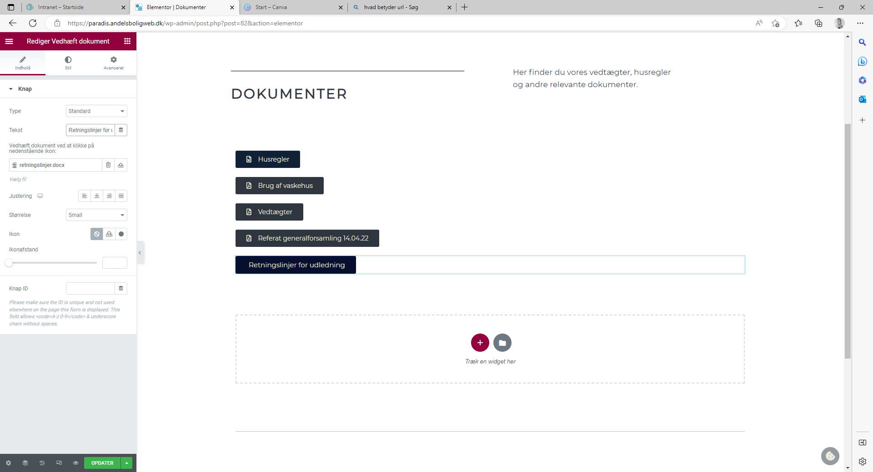

Opret mere indhold i Kontrolpanelet
Du finder Kontrolpanel ved at klikke på din forenings navn i øverste venstre hjørne på hjemmesiden.
I Kontrolpanel kan du:
- Oprette nyheder og events til din kalender
- Oprette bookings til fællesfaciliteter
- Oprette dine andelshavere som brugere, så de kan logge ind på hjemmesiden.
- Sende sms’er og e-mails til dine brugere
- Du har også mulighed for at oprette en ny side og se et overblik over dine sider, ved at klikke på ”Sider”.

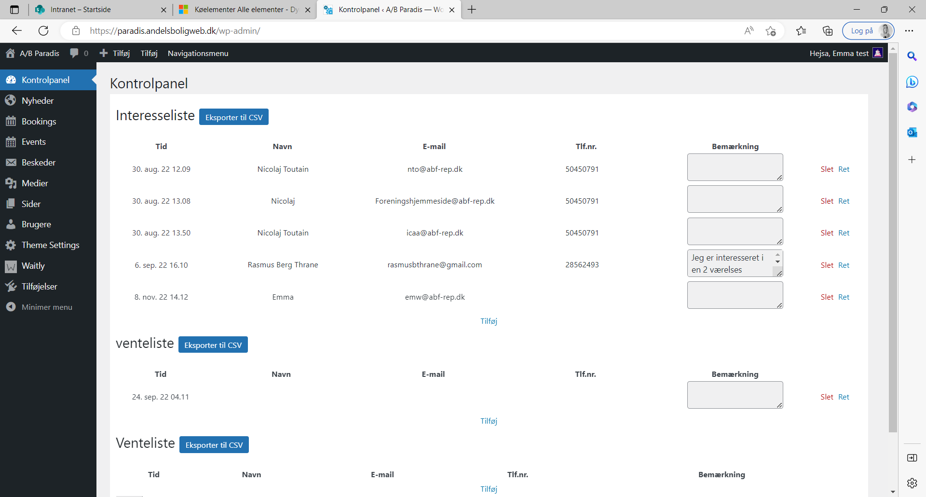

Du kan læse mere om mulighederne i kontrolpanelet i vores brugermanual: Manual til foreningshjemmesider.
4. FAQ: Svar på typiske spørgsmål
- Hvordan kommer jeg tilbage til forsiden?
- Du kan altid klikke dig tilbage til forsiden ved at klikke på logoet eller titlen på jeres hjemmeside øverst på siden. Du kan altid se både titel og logo uanset hvor du befinder dig på hjemmesiden.
- Hvordan kommer jeg tilbage til forsiden, når jeg lige har redigeret en side?
- Mens siden er i redigeringstilstand, kan du ikke klikke på linket til forsiden, eller nogle andre links. Når du er færdig med at redigere og har trykket ”Opdater”, er det nemmeste at markere og fjerne den del af hjemmesidens url, der står udover titlen:
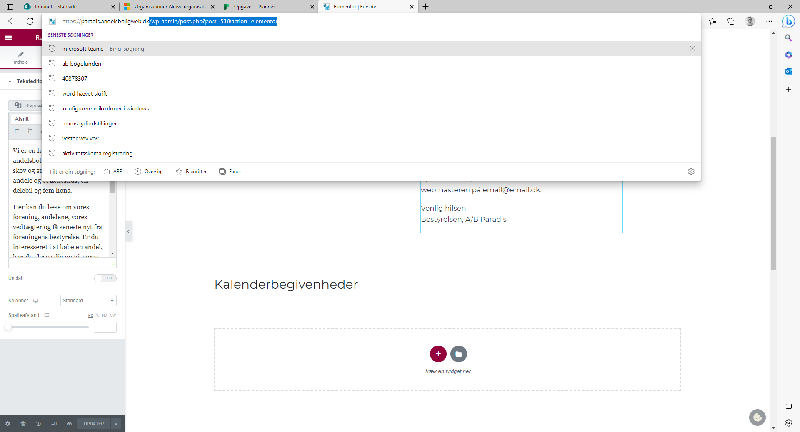
Klik på det ”ekstra” fyld, der er kommet i adresselinjen fordi du har redigeret siden. Tilbage står kun hjemmesidens navn, her fx paradis.andelsboligweb.dk. Tryk enter, og så er du tilbage til forsiden.
- Jeg kan ikke lide mine rettelser på siden, og vil tilbage til en tidligere version. Hvad gør jeg?
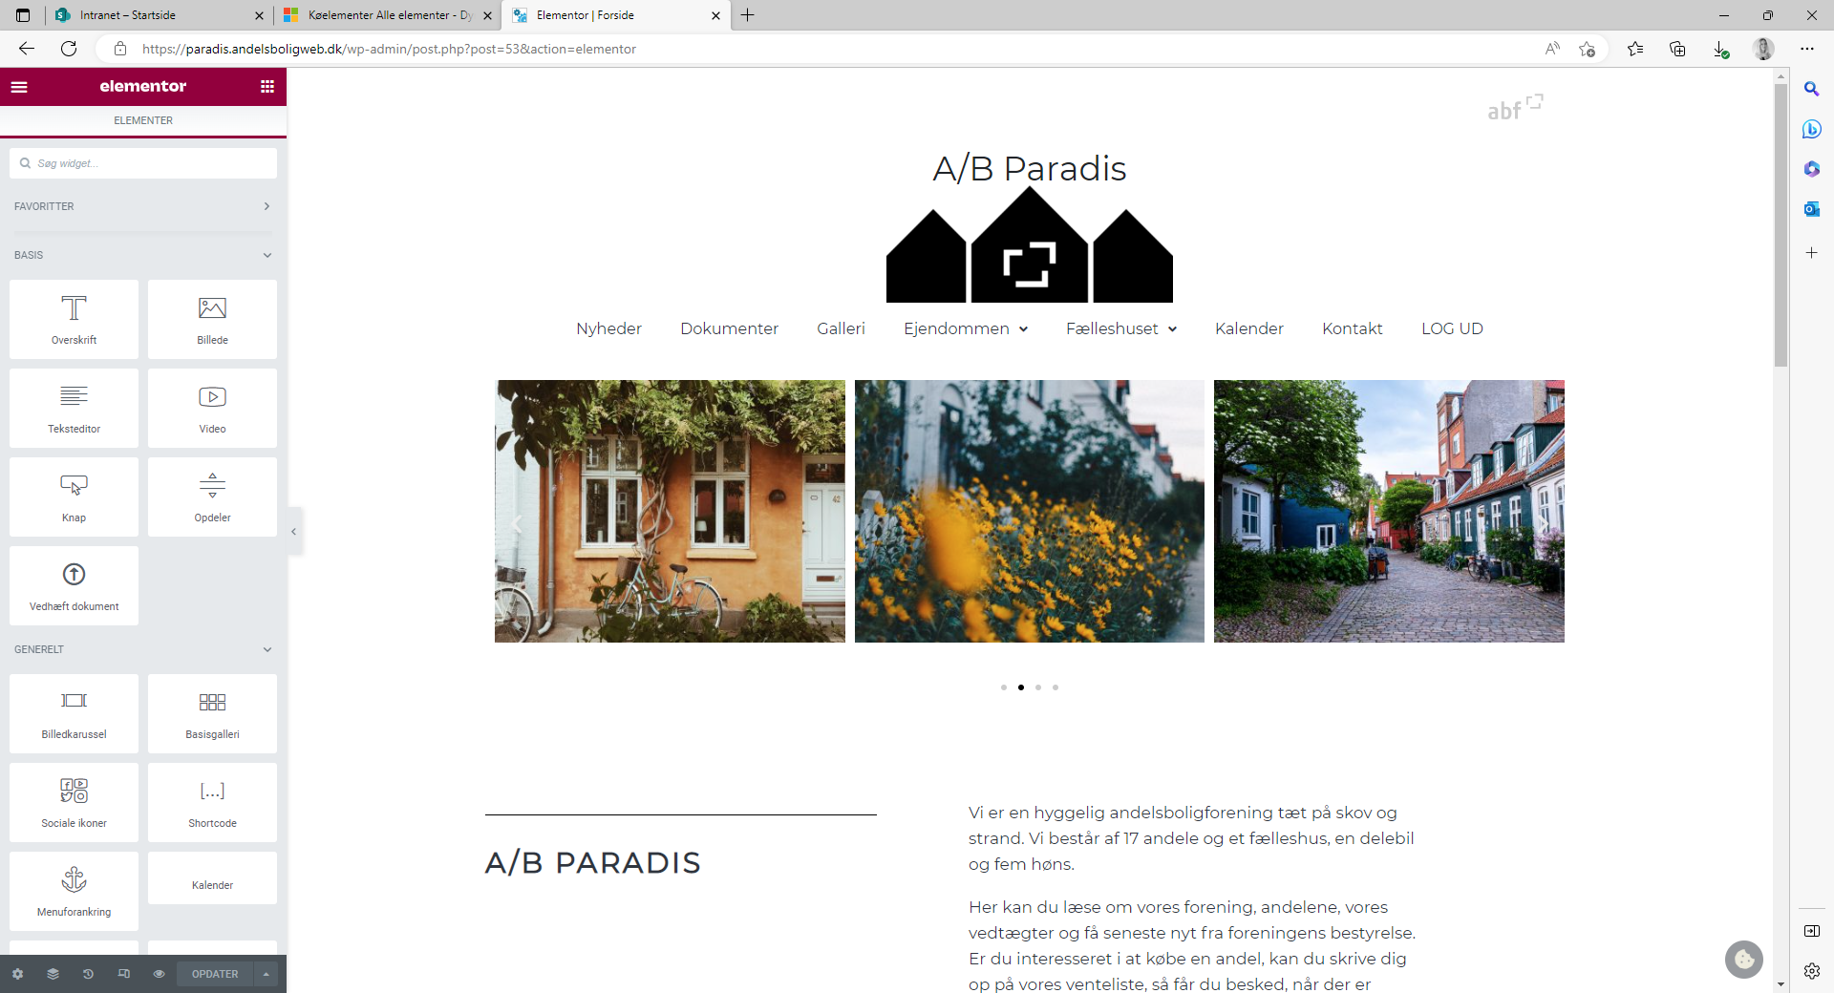
- I redigeringstilstand kan du altid klikke på ur-ikonet

Her finder du tidligere versioner af siden ved at klikke på fanen Versioner. Nu fremkommer en liste over tidligere versioner af samme side, du nu redigerer. Her kan du vælge en tidligere version og trykke ”Anvend”. Den version der lige nu er aktiv, er markeret med en blå stjerne, så det er tydeligt for dig hvilken version, du ser nu.
- Jeg har oprettet en booking, men jeg kan ikke se den på hjemmesiden?
- Når du har oprettet en booking, bliver den ikke til et widget-element for sig selv, men til en underside. Når du opretter eller redigerer din booking, skal du derfor klikke i ”Tilføj forældreside” i højre side, under det felt hvor du udgiver eller opdaterer bookingen. Under ”Tilføj forældreside” vælger du den side, din booking skal være underside til. Det kan fx være Kalender-siden. Husk at opdatere, når du har valgt en forældreside – nu kan du se din booking i menuen, under din valgte ”forælder”-side.

- Kan alle med login redigere på hjemmesiden?
- Som udgangspunkt kan man kun redigere elementer på hjemmesiden hvis man har rollen som brugeradministrator. Med rollen ”Beboer” kan man få mulighed for at redigere events, nyheder eller bookings, hvis man er en del af brugergruppen ”Administrér Events”, ”Administrér Nyheder” eller ”Administrér bookings”. Læs mere om brugere og brugergrupper i vores foreningshjemmesidemanual side 29.

- Hvordan laver jeg lukkede sider?
- For at lave sider på hjemmesiden der ikke synlige for alle, skal du have fat i kategorien ”Brugergrupper” under ”Brugere” i Kontrolpanelet. Brugergrupperne angiver hvilke sider der er synlige for dem, der er med i brugergruppen. Du kan have lukkede sider ved at oprette brugergrupper der kan se sider, de andre grupper ikke kan. Læs mere om brugergrupper i vores foreningshjemmesidemanual på side 29.

